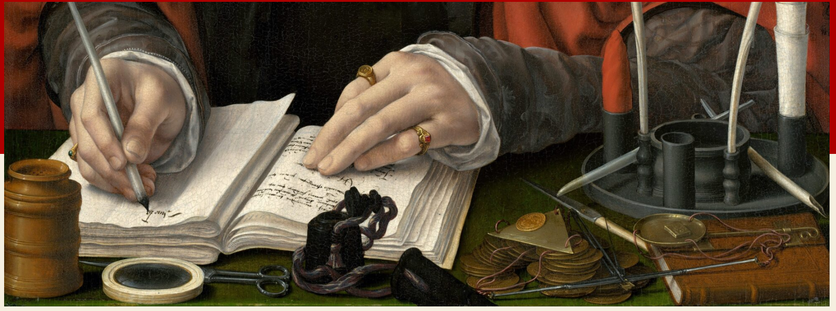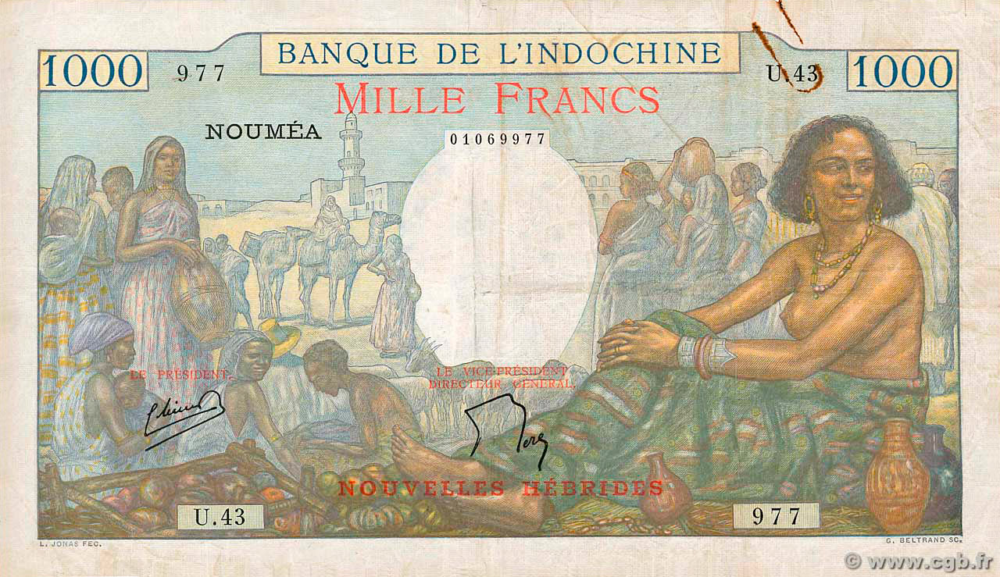

Master ‘Histoire des économies : institutions, sociétés et cultures (XVI-XXe siècles)’

Le Master d’Histoire économique de l’Université de Paris 1-Panthéon-Sorbonne s’inscrit dans l’héritage de l’Institut d’Histoire économique et sociale (IHES) fondé par Marc Bloch en 1938. Il est adossé aujourd’hui à l’IDHE.S (Institutions et dynamiques historiques de l’économie et de la société), une unité de recherches, associant plusieurs universités de la région parisienne et le CNRS, qui promeut des approches pluridisciplinaires.

Ce Master propose aux étudiants une formation approfondie en histoire économique et sociale de l’époque moderne à la période contemporaine, avec une ouverture vers d’autres disciplines telles que l’économie, la sociologie économique, l’économie, le droit, les sciences politiques... En combinant des enseignements thématiques, des cours de méthodologie et un suivi individualisé dans la réalisation d’un travail de recherche, ce master apporte aux étudiants la maîtrise des concepts, des outils et des méthodes d’analyse nécessaires pour appréhender l’histoire économique en longue durée et à différentes échelles. Une attention toute particulière est portée à la construction de corpus de sources (archives primaires et orales) et à leurs exploitations possibles.

Suivi pédagogique

Anne Conchon (Histoire économique pré-industrielle, XVIe-début XIXe siècle)
Frédéric Tristram (Histoire économique contemporaine, XIXe-XXe siècle)

Contact : master-histoire.economique@univ-paris1.fr

Organisation des enseignements

La première année (M1) est marquée par la soutenance d’un rapport d’étape qui présente la liste des sources du sujet, une bibliographie de travail, un plan détaillé du futur mémoire de M2, la mise en place de l’introduction générale et la rédaction d’un chapitre.

Semestre 1
Séminaires de recherche
1. Séminaire de l’enseignant référent (voir liste ci-dessous) :
- histoire moderne : selon les semaines, mercredi (salle Picard, 15-17h) et vendredi (ENS-Ulm, 16-18h)
- histoire contemporaine : mercredi (salle M. Bloch, 15-17h)
Plusieurs séances de séminaire sont organisées sur des thématiques transversales de façon à envisager les dynamiques et les discontinuités en longue durée.

2. Un séminaire de recherche à choisir parmi ceux proposés ou dans une autre spécialité de Master à Paris 1 ou dans un établissement partenaire
Méthodologies
1. Constitution de corpus et méthodes de traitement
- histoire moderne : mercredi, salle Picard (13-15h)
- histoire contemporaine : mercredi, salle Fossier (11-13h)

2. Enseignements dits d’ouverture, à choisir parmi les séminaires proposés par l’Ecole d’histoire ou une institution partenaire

Outils
- Informatique (base de données, traitement statistique, cartographie…)
- Paléographie
Langue vivante

Semestre 2
Séminaires de recherche
1. Séminaire de l’enseignant référent (voir liste ci-dessous) :
- histoire moderne : selon les semaines, mercredi (salle Picard, 15-17h) et vendredi (ENS-Ulm, 16-18h)
- histoire contemporaine : mercredi (salle M. Bloch, 15-17h)

2. Un séminaire de recherche à choisir parmi ceux proposés ou dans une autre spécialité de Master à Paris 1 ou dans un établissement partenaire
Méthodologies
1. Initiation à la recherche
- histoire moderne : mercredi, salle Picard (13-15h)
- histoire contemporaine : mercredi, salle Fossier (11-13h)

2. Initiation aux approches pluridisciplinaires
Séminaire à choisir parmi les Outils ou Séminaires de méthodologie proposés par l’Ecole d’histoire ou par une institution partenaire

Outils
- Informatique (base de données, traitement statistique, cartographie…)
- Paléographie
Langue vivante

Séminaires

- Séminaires de méthodologie
Ce séminaire de méthodologie, proposé pour chacune des deux périodes, vise à donner aux étudiants les différents outils sur lesquels ils pourront s’appuyer pour mener à bien leur propre travail de réflexion en vue de la rédaction de leur mémoire. Cet enseignement abordera les différentes étapes de la conception d’un mémoire de recherche, depuis la définition d’un sujet et d’une problématique, l’acquisition de la maîtrise des différents outils de recherche documentaire, la constitution d’un corpus de sources primaires et secondaires, la prise de notes, jusqu’à la présentation formelle du mémoire (notes, bibliographie, annexes).

- Séminaires de recherche

- Economies et sociétés pré-industrielles (XVIe-début XIXe siècles)
Anne Conchon
L’objectif de ce séminaire est, à partir de publications récentes et de présentations de recherches en cours, de proposer des éclairages historiques et historiographiques sur la nature et le fonctionnement des sociétés et des économies pré-industrielles. En prêtant une attention particulière aux dynamiques conjoncturelles et territoriales, il s’agit d’initier les étudiants aux problématiques et aux concepts de l’histoire économique, de leur permettre de construire leur propre objet de recherche, et d’exercer leurs capacités critiques par la lecture et la discussion collective des travaux présentés en séminaire.

- Institutions et régulation des économies et des sociétés (France, Europe, empires XVIe-début XIXe siècle)
Séminaire de l’IDHE.S organisé par Anne Conchon avec Jean-Chritophe Balois (Université Paris 8), Michela Barbot (ENS Saclay), Vincent Demont (Université de Nanterre), Daniel Velinov (Université de Nanterre) et Julien Villain (Université d’Evry)
Ce séminaire est conçu comme un lieu de réflexion pour les étudiants et les chercheurs intéressés par l’histoire des institutions (entendues au sens large) et leur rôle dans les modes de régulation et les dynamiques socio-économiques. Ceux-ci seront abordés sur une période, entre l’Ancien Régime et le début du XIXe siècle, marquée par des évolutions qui interrogent la nature, l’ampleur et les rythmes du changement. Une attention particulière sera accordée aux réflexions comparatistes à une large échelle géographique, de l’Europe aux empires. Le séminaire poursuit et prolonge les réflexions engagées les années précédentes dans les séminaires consacrés aux dynamiques du capitalisme et aux mondes du travail. A partir de discussions de publications récentes ou de recherches en cours, seront proposés des éclairages historiques et historiographiques sur la nature et le fonctionnement des sociétés et des économies préindustrielles. Avec une attention particulière aux dynamiques conjoncturelles et territoriales, une réflexion critique sera menée sur les corpus de sources, les concepts employés et le renouvellement des questionnements.

- Recherches en histoire économique et sociale contemporaine
Frédéric Tristram
Ce séminaire, ouvert aux étudiants d'économie et de sciences sociales, est destiné à fournir aux étudiants d'histoire des outils d'analyse et de réflexion indispensables pour la rédaction de leur mémoire de Master 1 et de Master 2. Il permet en effet d'étudier les acquis de la recherche sur des domaines majeurs de l'histoire économique et sociale contemporaine, ainsi que les débats théoriques et historiographiques qui les traversent (sur des questions aussi diverses que l'industrialisation, les fluctuations de la croissance, les politiques économiques et financières...). Ce séminaire vise à former des chercheurs en histoire économique et sociale, et plus largement, à assurer une formation intellectuelle exigeante susceptible d'être valorisée dans différents parcours professionnels.
- Histoire sociale, culturelle et politique de l’économie (XIXe-XXIe siècle)
Michel Margairaz, Frédéric Tristram, Alexis Drach et Jean-Luc Mastin (Universités de Paris 1 et Paris 8)
À travers ce séminaire, nous nous attachons à présenter et à discuter des travaux en cours - français et étrangers - sur des objets d’histoire économique. L’histoire des produits, des capitaux, des marchés et des hommes se trouve resituée parmi les acteurs, publics et privés, parmi leurs pratiques, leurs attentes et leurs accords, et parmi les réseaux et les institutions, qu’il s’agisse d’entreprises, de collectivités ou d’établissements publics. Il s’agit d’aborder l’histoire économique dans ses tensions avec l’histoire sociale et culturelle des acteurs et avec l’histoire politique des institutions et des politiques publiques. Les travaux discutés laissent place à des débats puisés plus généralement dans les sciences sociales – histoire, mais aussi économie, sociologie, gestion, droit et sciences politiques – et particulièrement dans les nouvelles approches des produits, des marchés, des institutions et des organisations.

